关于GentleBootst 和AdaBoost的实验报告
——黄聪 何翊宇 张齐

目录

一、对算法关键点的理解 2
GentleBoost算法关键点 2
Adaboost算法关键点 2
二、实验数据 3
GentleBoost数据准备 3
Adaboost数据准备 3
三、实验方法和流程 4
GentleBoost实验方法和流程 4
Adaboost实验方法和流程 5
四、实验结果分析 7
GentelBoost 7
Adaboost 9
五、成员分工： 10

一、对算法关键点的理解

GentleBoost算法关键点
The Gentle Adaboost algorithm, which is a modified version of the Real Adaboost algorithm, uses adaptive Newton steps for minimizing .
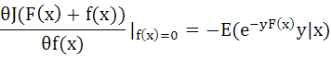
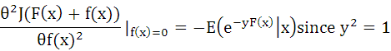
Hence the Newton update is
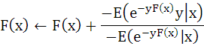
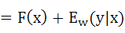
where 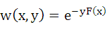.

Adaboost算法关键点
AdaBoost is an algorithm for constructing a ”strong” classifier as linear
Combination ：
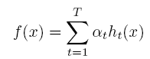

of “simple” “weak” classifiers ht(x).
AdaBoost is sensitive to noisy data and outliers. However in some problems it can be less susceptible to the overfiting problem than most learning algorithms.
AdaBoost calls a weak classifier repeatedly in a series of rounds . For each call a distribution of weights D_{t} is updated that indicates the importance of examples in the data set for the classification. On each round, the weights of each incorrectly classified example are increased (or alternatively, the weights of each correctly classified example are decreased), so that the new classifier focuses more on those examples.

二、实验数据

GentleBoost数据准备
在 http://labelme.csail.mit.edu/ 的网址上，使用annotation tool勾勒了40张蝴蝶图片，保存一一对应的40个xml文件，作为训练集。
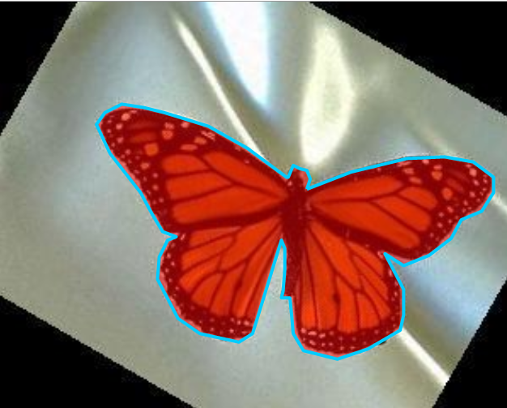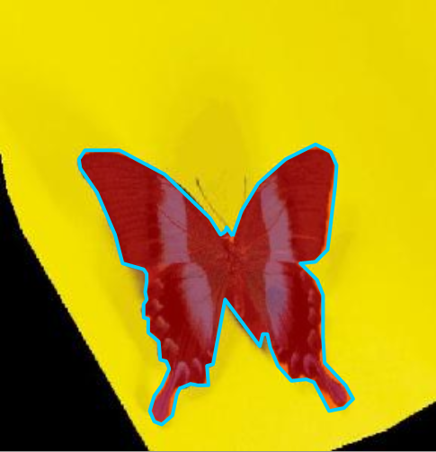
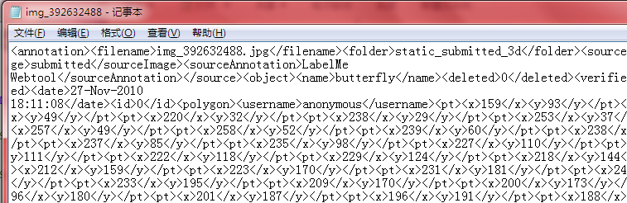

Adaboost数据准备
选取正样本30张和负样本10张，全部格式化到100X100大小。并生成描述文件。
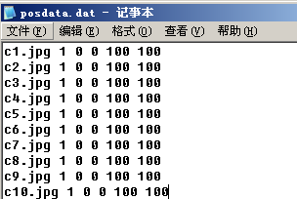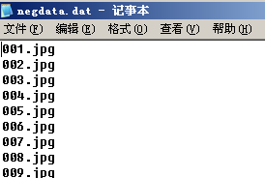
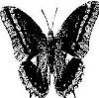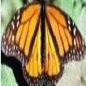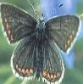

三、实验方法和流程

GentleBoost实验方法和流程
该算法通过MATLAB来实现：
通过MATLAB，训练强分类器进行识别。

流程：
- 从网站下载GentleBoost训练代码。
- 修改initPath.m中的工具箱路径。
- 修改parameters.m中的object name为butterfly，并将数据集路径修改成对应路径。

- 运行createDatabase.m。
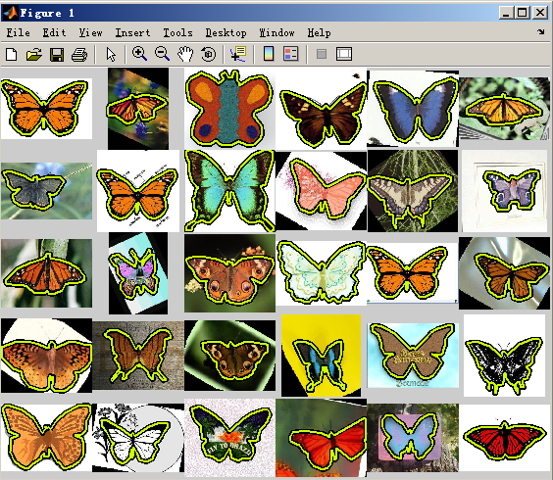

- 运行createDictionary.m。
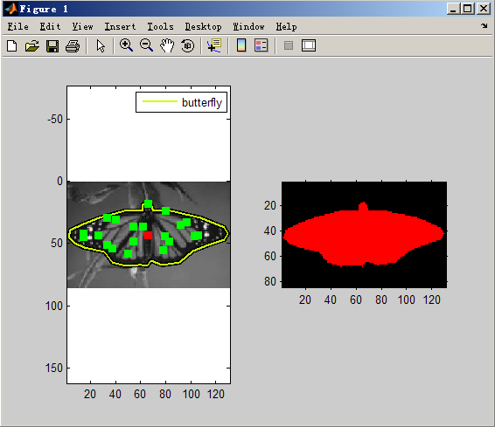

- 运行computeFeatures.m。

- 运行trainDetector.m。
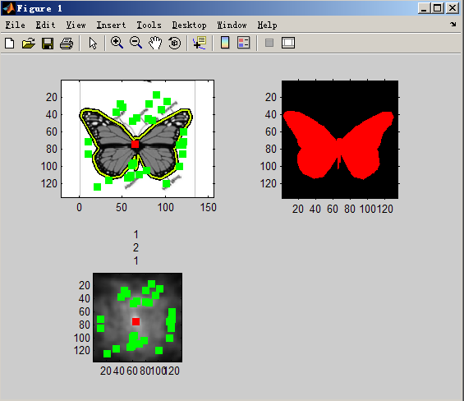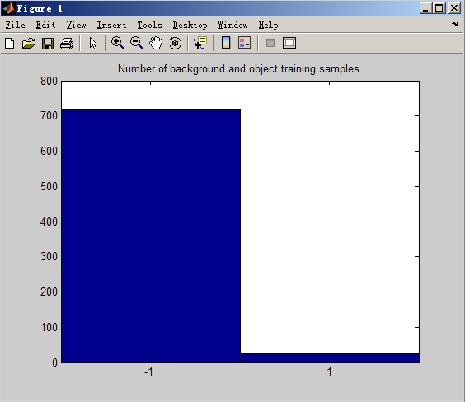
（以上四步是建立数据库并进行训练，中间可能会出现数组越界、类型不匹配等问题，根据数据集进行修改）

最后可以通过运行runDetector.m进行测试。

Adaboost实验方法和流程
AdaBoost算法由openCV2.0+VS2008实现。
关键代码：

char cascadename[100]="E:\\BYGJ\\OpenCV2.0\\bin\\cascade.xml";
CvHaarClassifierCascade* cascade=(CvHaarClassifierCascade*)cvLoad(cascadename,0,0,0);
CvMemStorage* storage = cvCreateMemStorage(0);

void detect_and_draw(IplImage *img, double scale)
{
static CvScalar colors[]={
{0,0,255},{0,128,255},{0,255,255},{0,255,0},
{255,128,0},{255,255,0},{255,0,0},{255,0,255}}; //some pretty colors to draw with
// Image preparation

IplImage *gray = cvCreateImage(cvSize(img->width,img->height), 8, 1);
IplImage *small_img = cvCreateImage(cvSize(cvRound(img->width/scale),cvRound(img->height/scale)),8,1);
cvCvtColor(img, gray, CV_BGR2GRAY);
cvResize(gray, small_img, CV_INTER_LINEAR);
cvEqualizeHist(small_img, small_img);

//Detect Objects if any

cvClearMemStorage(storage);
CvSeq* objects = cvHaarDetectObjects(
small_img,
cascade,
storage,
1.1,
2,
0,
cvSize(30,30));

//Loop through found objects and draw boxes around them
for(int i=0; i<(objects?objects->total:0); ++i)
{
CvRect* r = (CvRect*)cvGetSeqElem(objects, i);
cvRectangle(
img,
cvPoint(r->x,r->y),
cvPoint(r->x+r->width, r->y+r->height),
colors[i%8]);
}
showImage("label", img);
cvReleaseImage(&gray);
cvReleaseImage(&small_img);
}

流程：
- OpenCV中adaboost的分类器训练需要正样本和负样本两种数据。对于正样本，通过openCV自带的craatesample程序来创建，生成正样本.vec文件。命令行代码：opencv_createsamples.exe -info "C:\Documents and Settings\Administrator\桌面\MATLAB\新建文件夹\openCV\posdata.dat" -vec pos.vec -num 30 -w 100 -h 100
- 样本创建之后，接下来要训练分类器，这个过程是由haartraining程序来实现的。该程序源码由OpenCV自带，且可执行程序在OpenCV安装目录的bin目录下。命令行代码：opencv_haartraining.exe -data cascade -vec pos.vec -bg neg\negdata.dat -npos 30 -nneg 10 -mem 200 -mode ALL -w 100 -h 100
- 训练完分类器之后，通过上述程序载入分类器并进行测试。

四、实验结果分析
整体结果分析：由于收集到可用数据集、实验环境等所限，测试数据有限。而两种算法的整体实现环境和实现方法有很大差异，GentelBoost算法通过MATLAB中的工具箱实现，而Adaboost却是通过openCV中自带的库实现的，两个算法的效果无法通过这两者的结果作正确的对比。因此只能对其单独分析。

GentelBoost
部分结果：
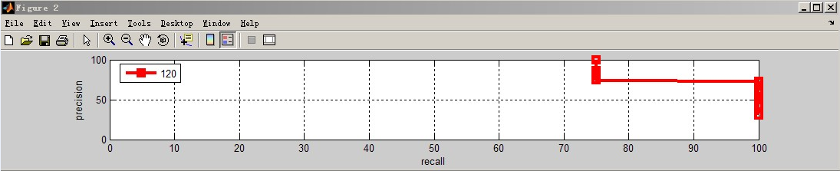

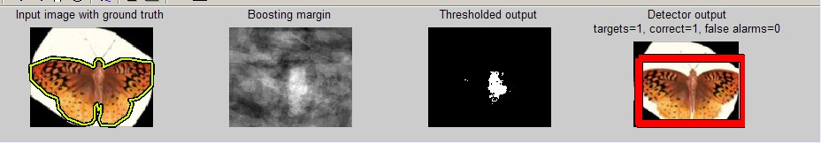
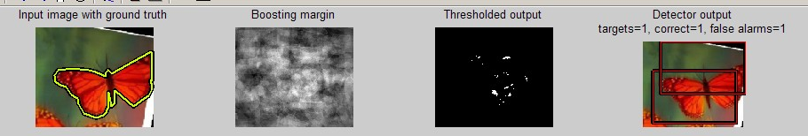
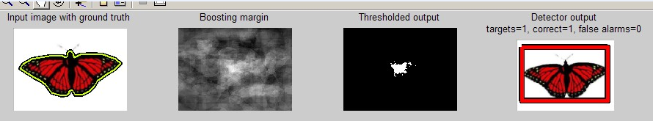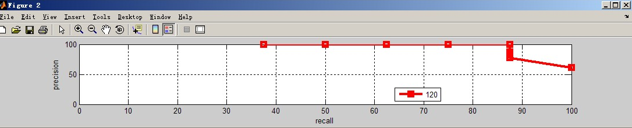
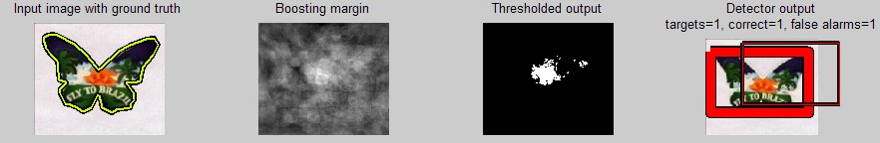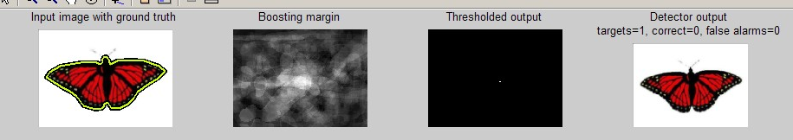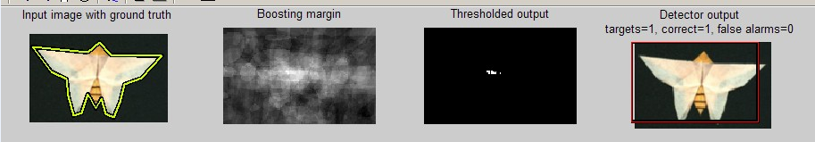

分析：
上述图片是选取两次不同的训练分类器后的测试结果，可以看出由于训练集的选取不同导致分类器整体效果有很大出入。特别是对于第二张图片，两次训练结果截然相反。但是从整体效果上来看，尽管训练集不大，最终效果还是能够识别到大部分的目标的。

Adaboost
部分结果：
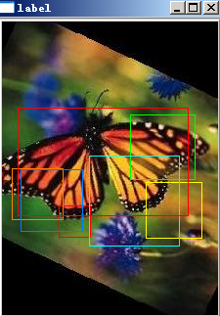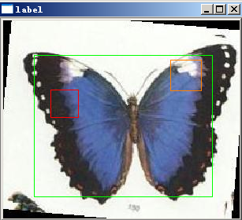
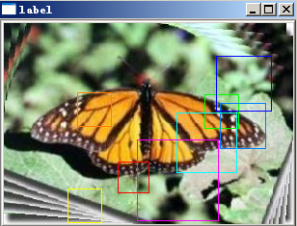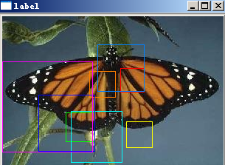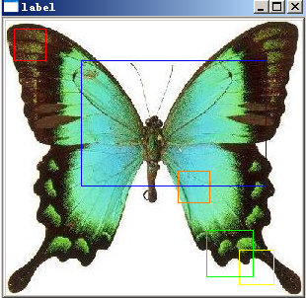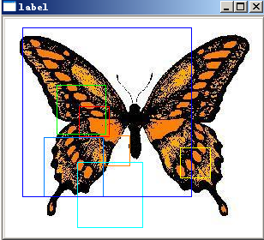
结果分析：从上述图片可以看出，尽管可以大部分将蝴蝶区域挑选出来，但是整体的虚警率十分高。分析原因：数据集太少，训练不够。算法中对分类器的训练不够。

五、成员分工：
名字 | 学号 | 班别 | 手机 | 电子邮箱 | 负责工作
黄 聪 | 200830630358 | 08软件3班 | 15017527043 | 252183369@qq.com | 实验数据的准备、GentleBoost
何翊宇 | 200830634028 | 08软件6班 | 13580307490 | 281102972@qq.com | GentltBoost、Adaboost
张 齐 | 200830635285 | 08软件6班 | 13726782142 | 378166396@qq.com | Adaboost

